S70报表开发迁移说明书

1. 需要迁移的模块信息
2. Frame项目中关于配置数据库连接库DbConnection
3. Common模块中AppSettingHelper、DataHelper 与 Encryption 的类库
4. Report项目相关信息，直接覆盖处理
5. 需要执行数据库的语法表分别是

mx_dbconnection、mx_reportprogram、

mx_reportprogramfield、mx_reportprogramquery、mx_reportprogramsql

1. 需要添加的字典

（1）Rp_Type 报表管理类型

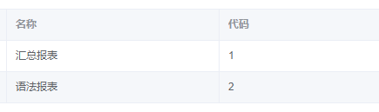

1. Rp_InputType 输入类型

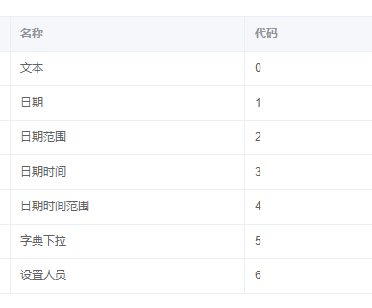

1. Rp_Operators 操作符

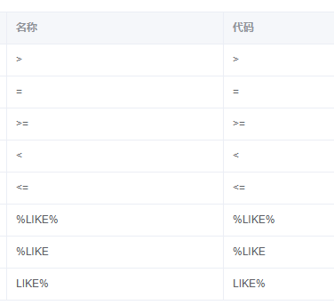

1. Rp_DicQueryPosition 配置查询位置

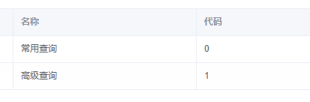

1. Rp_DicDefaultValue 默认值类型

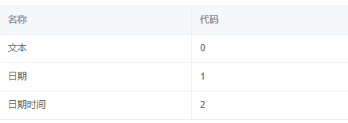

1. Rp_DefaultValue 默认值字典

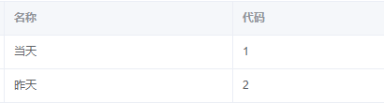

1. Rp_ShowType 报表字段显示类型

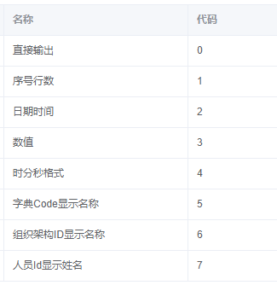

1. 使用配置菜单

（1）设计报表的菜单：/ReportProgram/List

（2）数据库配置的菜单：/DbConnection/List

二、迁移细节模块

1、迁移DbConnection数据库连接模块，跟新建表生成代码的位置

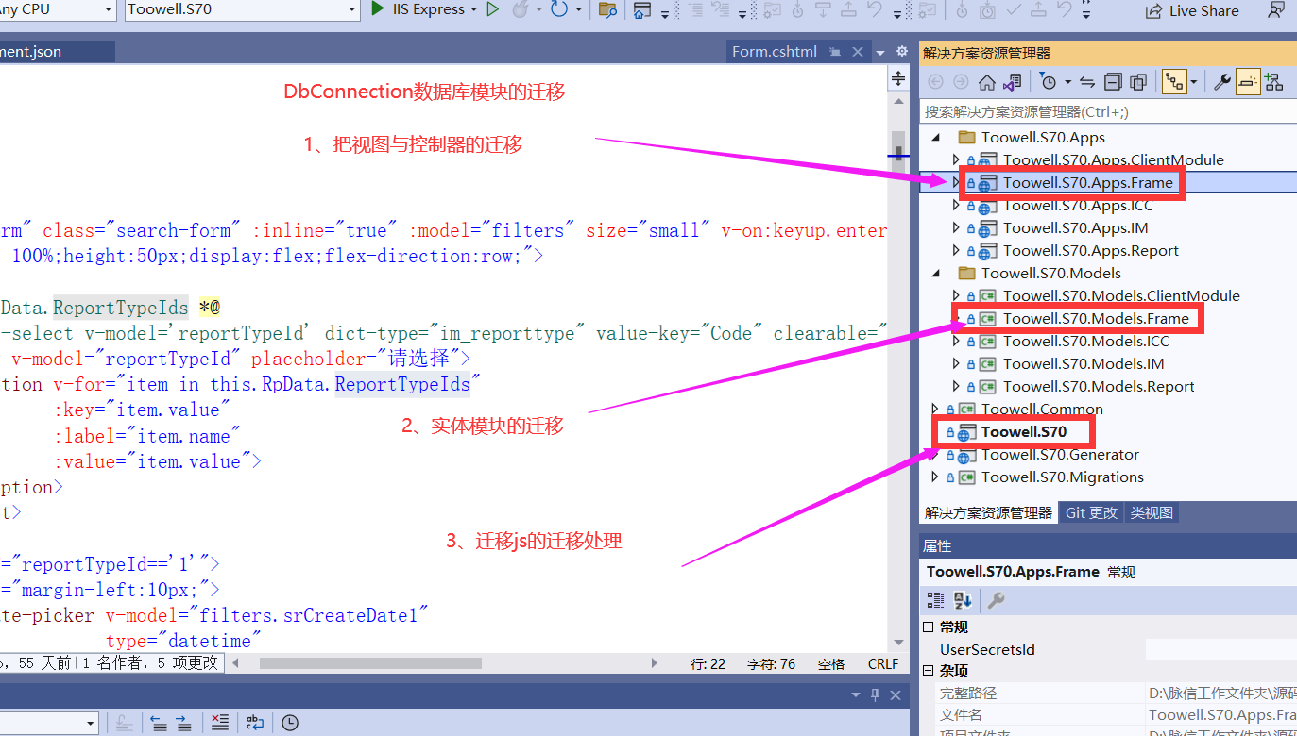

1. Commad模块的迁移细节点

需要引用包： <PackageReference Include="SqlSugarCore" Version="5.0.3.7" />

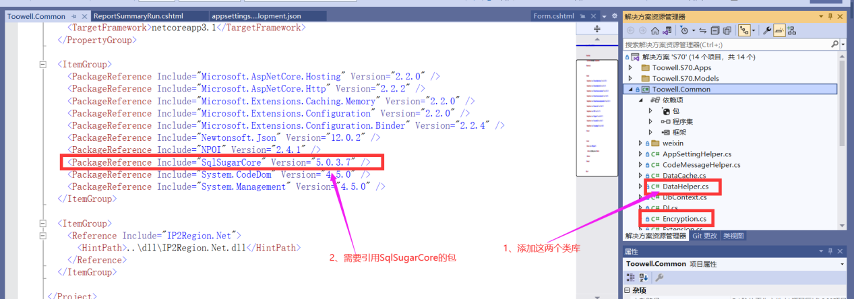

1. Report模块迁移，直接把实体与控制相关的覆盖就行，js直接填充处理

复制完整版把需要的模块，直接复制进去。

